新 书 推 荐

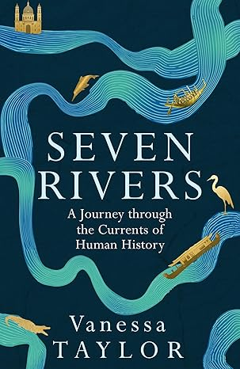
中文书名：《七条河流：人类历史潮流之旅》
英文书名：SEVEN RIVERS: A Journey through the Currents of
Human History
作 者：Vanessa Taylor
出 版 社：W&N
代理公司：PFD/ANA/Sharon
出版时间：2025年8月
代理地区：中国大陆、台湾
页 数：352页
审读资料：电子稿
类 型：历史
版权已授：丹麦、德国、意大利、罗马尼亚、葡萄牙、韩国

内容简介：

河流是贯穿我们生活的自然动脉。人类利用河流资源，航行于其上，在其中筑坝，甚至予以崇拜。从古老的埃及生态系统到沉没的现代城市，人类对河流的使用反映了权力生态以及价值体系。如今，在环境法规最严格、但对野泳热情高涨的时代，在亚马逊森林不断燃烧而世界主要河流系统正在衰亡的时代，河流与人类的关系愈发清晰：河流承载着人类最辉煌和最黑暗的时刻。

《七条河流》讲述了尼罗河、多瑙河、尼日尔河、密西西比河、恒河、长江和泰晤士河的故事。这是一个关于帝国边界、砂金、绑架、奴隶制、去殖民化、神话创造和河流毁灭的故事，讲述了生于斯死于斯的人们，及其无尽的创造力：对绿洲和含水层的利用、莲花池和空中花园的建造、庞大的运河系统和复杂的捕鱼仪式，以及他们的绝对权力与巧妙反抗。故事的核心是中国历代王朝统治者、罗马人、印度教徒及其崇尚的河流之神、哈布斯堡和奥斯曼帝国、莫卧儿皇帝、马里黄金时代至今的尼日尔人民、密西西比河上的生死斗争，以及在叛逆的帝国臣民河流上推翻英国统治的过程。

这是七条河流的故事，也是人类的历史。

目录：

简介
河流一：尼罗河
第1章 古代生态系统与循环艺术
第2章 河流的制度变迁
第3章 源头
河流二：多瑙河
第4章 走廊与边界
第5章 跨界河流之神
第6章 未疏浚三角洲案例
河流三：恒河
第7章 圣河
第8章 被占领的河流
第9章 分割水域
河流四：泰晤士河
第10章 河流的诞生
第11章 帝国河流的阴影
第12章 泰晤士河门户
河流五：密西西比河
第13章 失踪
第14章 背叛
第15章 河流流域的全球化
河流六：尼日尔河
第16章 处于十字路口的河流
第17章 石油河流
第18章 现在谁是主人？
河流七：长江
第19章 大运河
第20章 萤火虫
第21章 沉没的城市
结论

作者简介：

范妮莎·泰勒（Dr Vanessa Taylor），英国格林威治大学的河流、水资源和环境历史学家。她发表了大量作品，为《BBC历史杂志》撰稿，是泰晤士河历史方面的权威专家之一。她在默西河、泰晤士河、洛杉矶河和斯托尔河的流域中长大。范妮莎目前居住在伦敦。

感谢您的阅读！
请将反馈信息发至：版权负责人
Email：Rights@nurnberg.com.cn
安德鲁·纳伯格联合国际有限公司北京代表处
北京市海淀区中关村大街甲59号中国人民大学文化大厦1705室, 邮编：100872
电话：010-82504106, 传真：010-82504200
公司网址：http://www.nurnberg.com.cn
书目下载：http://www.nurnberg.com.cn/booklist_zh/list.aspx
书讯浏览：http://www.nurnberg.com.cn/book/book.aspx
视频推荐：http://www.nurnberg.com.cn/video/video.aspx
豆瓣小站：http://site.douban.com/110577/
新浪微博：安德鲁纳伯格公司的微博_微博 (weibo.com)
微信订阅号：ANABJ2002


